Міністерство освіти і науки України

Національний університет «Львівська політехніка»

Кафедра систем штучного інтелекту



**Звіт**

про виконання

**про виконання лабораторних та практичних робіт блоку № 2**

На тему:  « Лінійні алгоритми. Розгалужені алгоритми. Умовні та логічні оператори. Системи числення. Змінні. Константи. Типи даних. Розмір Типів Даних (Двійкова система). Ввід вивід. Базові операції та вбудовані функції. Коментарі.»

***з дисципліни:*** «Мови та парадигми програмування»

до:

ВНС Лабораторної Роботи № 1

Алготестер Лабораторної Роботи № 1

Практичних Робіт № 2

***Виконав(ла):***

студент групи ШІ-12

Дашавський Володимир

# **Тема роботи:**

Лінійні та розгалужені алгоритми мови C++. Умовні оператори, їхні види , та використання. Лінійні та розгалужені алгоритми мови C++. Константи, змінні, та їхні види

# **Мета роботи:**

Навчитися робити операції з масивами, операції лінійними та розгалуженими алгоритмами, працювати з константами , та деякими змінними.

# **Теоретичні відомості:**

1. Теоретичні відомості з переліком важливих тем:

* Тема №1: Лінійні та розгалужені алгоритми мови C++
* Тема №2: Умовні оператори, їх види та використання.
* Тема №3: Константи та змінні.

1. Індивідуальний план опрацювання теорії:

* Тема №1: Лінійні та розгалужені алгоритми мови C++
  + Джерела Інформації
    - http://cpp.dp.ua/ponyattya-algoritmu/
    - <https://naurok.com.ua/programuvannya-liniynih-algoritmiv-mova-s-s-252911.html>
  + Що опрацьовано:
    - Освоїв поняття лінійних і розгалужених алгоритмів, застосував знання у виконанні практичних завдань
  + Статус: Ознайомлений
  + Початок опрацювання теми: Дата 15.10.23
  + Звершення опрацювання теми: Дата 18.10.23
* Тема №2: Умовні оператори, їх види та використання.
  + Джерела Інформації:
    - https://acode.com.ua/urok-67-operatory-umovnogo-rozgaluzhennya-if-else/
    - http://cpp.dp.ua/operatory-vyboru/
  + Що опрацьовано:
    - Освоїв поняття умовних операторів, розібрався в основних типах (if, else, else if, switch), використав на практиці.
    - Статус: Ознайомлений
    - Початок опрацювання теми: 17.10.23
  + Звершення опрацювання теми: 20.10.23
* Тема №3: Константи та змінні.
  + Джерела Інформації:
    - https://purecodecpp.com/uk/archives/165
  + Що опрацьовано:
    - Ознайомився з константами та змінними в с++, видами змінних, оголошенням констант.
  + Статус: Ознайомлений
  + Початок опрацювання теми: 13.10
  + Звершення опрацювання теми: Дата 14.10

# **Виконання роботи:**

## **1. Опрацювання завдання та вимог до програм та середовища:**

Завдання №1 VNS Lab 1 - Task 1

* Варіант завдання 23
* Деталі завдання :

В завданні потрібно обчислити значення виразу при різних дійсних типах даних (float і double), пояснити отримані значення

* Важливі деталі для врахування в імплементації програми:
* В завданні потрібно розібратись з тим як працює підняття до степеня за допомогою pow, порівняти значення отримані в випадку використання double i float.

Завдання №2 VNS Lab 1 - Task 2

* Варіант завдання 23
* Деталі завдання:

В завданні потрібно обчислити значення заданих виразів і вивести результати

* Важливі деталі для врахування в імплементації програми:

Потрібно правильно записати постфіксну інформацію.

Завдання №_3 Algotester Lab 1

* Варіант завдання 3
* Деталі завдання:

В завданні потрібно вказати чим закінчиться гра, в ході якої персонаж кладе куби з різними площами граней один на одного.

* Важливі деталі для врахування в імплементації програми:

Важливо розібратись в використанні масивів, правильно написати умови.

Завдання №_4 Class Practice Task

* Варіант завдання -
* Деталі завдання:

В завданні потрібно на основі введених даних про погоду вивести дані про поради щодо діяльності під час цих погодних умов

* Важливі деталі для врахування в імплементації програми:

Потрібно добре розуміти використання операторів галуження для структурування логіки програм..

Завдання №_5 Self Practice Task

* Варіант завдання: Депутатські гроші
* Деталі завдання:

В завданні потрібно порахувати мінімальну кількість купюр потрібних для покупки подарунка з заданою ціною;

* Важливі деталі для врахування в імплементації програми:

необхідне вміння задавати масив.

## **2. Дизайн та планована оцінка часу виконання завдань:**

Програма №1 VNS Lab 1 - Task 1

* Блок-схема:

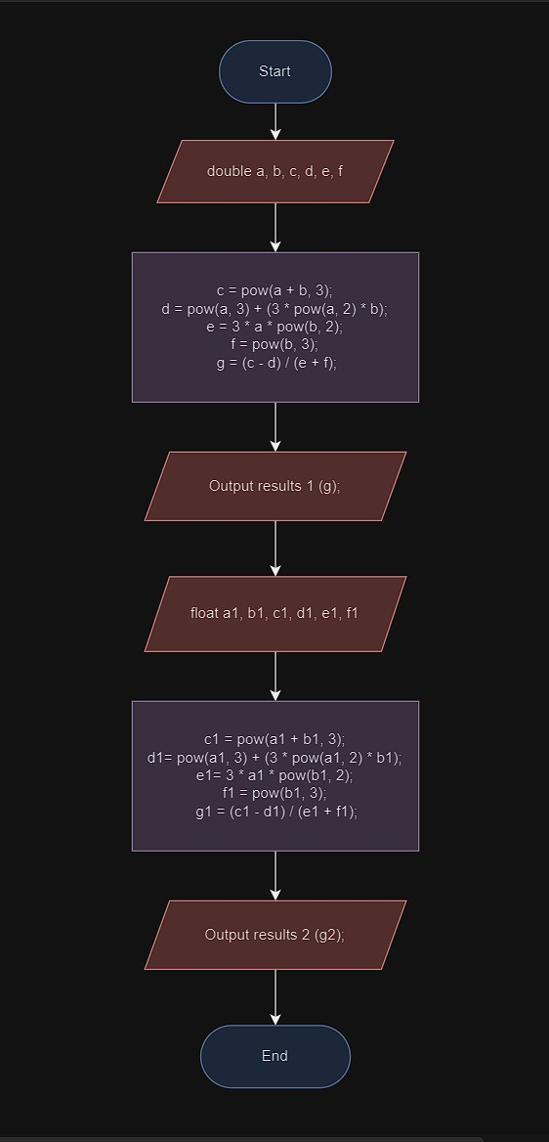

* Планований час на реалізацію: 30хв
* Важливі деталі для врахування в імплементації:

щоб не заплутатись краще розділити великий приклад на кілька дій;

Програма №2 VNS Lab 1 - Task 2

* Блок-схема:

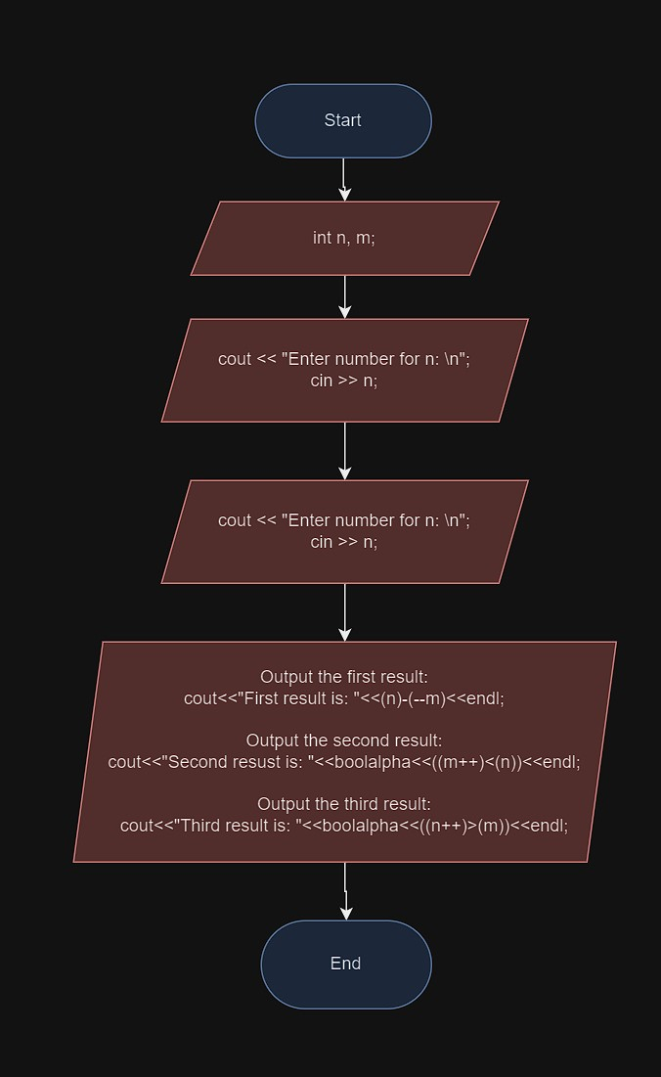

* Планований час на реалізацію: 20хв
* Важливі деталі для врахування в імплементації:

потрібно правильно розписати output.

Програма №3 Algotester Lab 1

* Блок-схема:

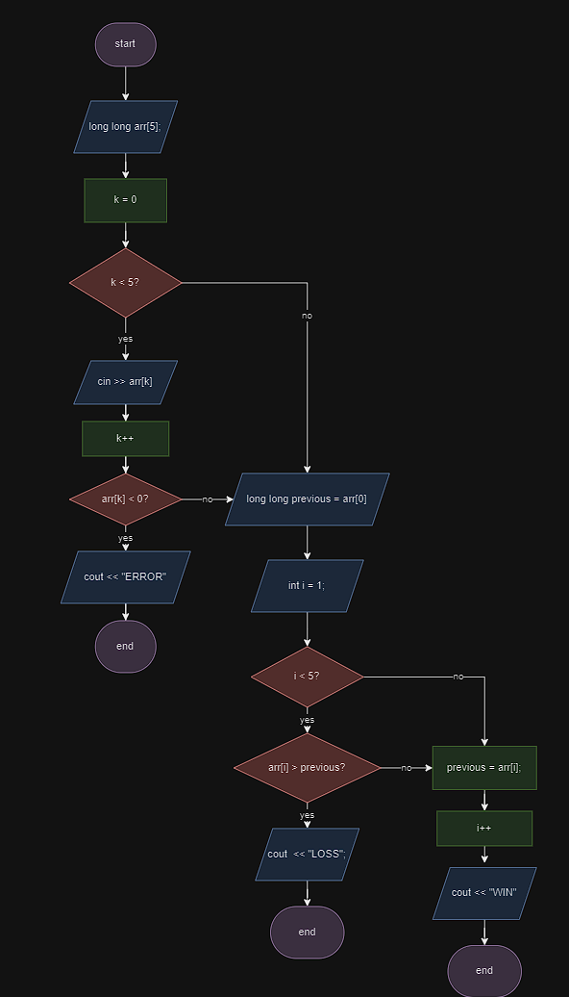

* Планований час на реалізацію: 40хв
* Важливі деталі для врахування в імплементації: важливо правильно розписати цикли і умови

Програма №4 Class Practice Task

* Блок-схема:

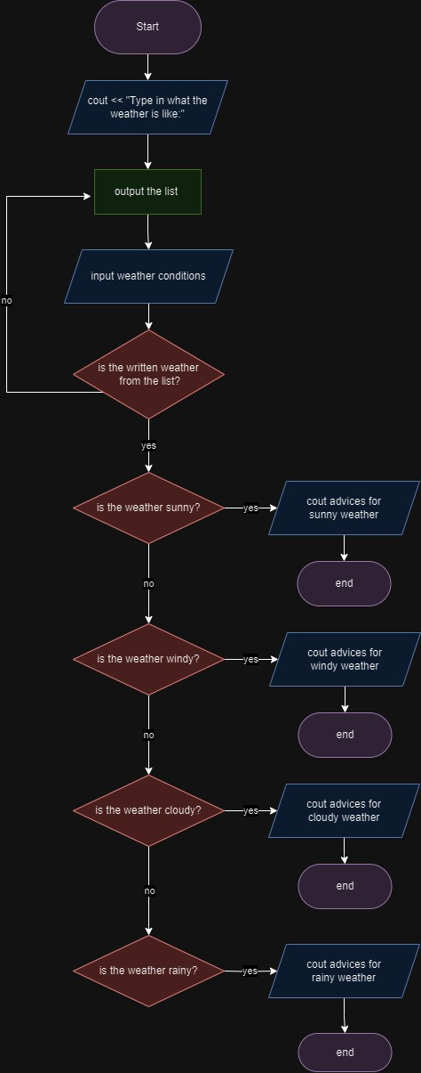

* Планований час на реалізацію: 50 хв
* Важливі деталі для врахування в імплементації: важливо правильно розписати цикли і умови: потрібно правильно розставити умови і аутпути.

Програма №5 Self Practice Task

* Блок-схема:

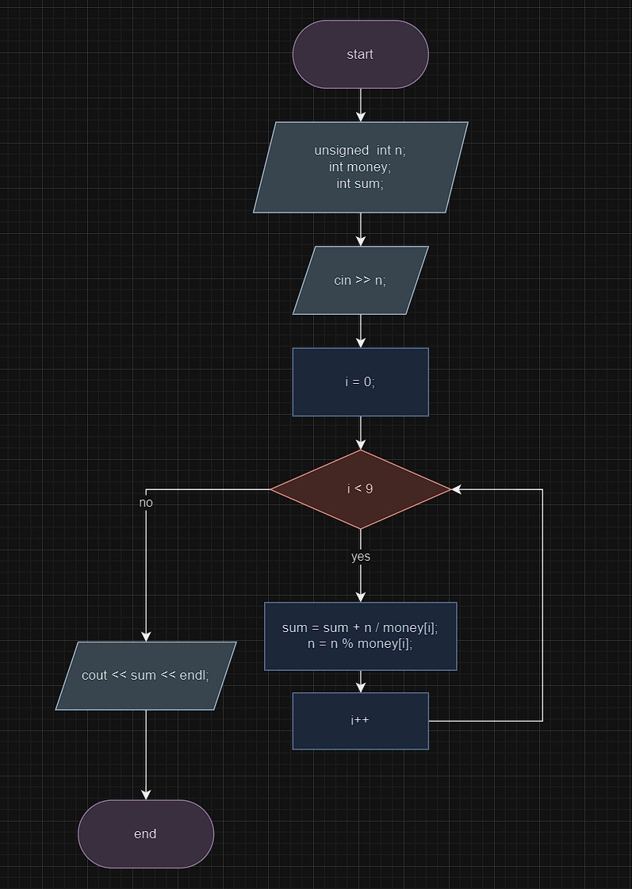

* Планований час на реалізацію: 20хв
* Важливі деталі для врахування в імплементації: треба правильно написати формулу суми та задати всі змінні

## **3. Конфігурація середовища до виконання завдань:**

Завдання №1 VNS Lab 1 - Task 1

потрібна бібліотека cmath для математичних обчислень

Завдання №1 VNS Lab 1 - Task 2

Достатньо базових розширень та налаштувань Visual Studio Code, C++, нічого додаткового не потрібно.

Завдання №3 Algotester Lab 1

Достатньо базових розширень та налаштувань Visual Studio Code, C++, нічого додаткового не потрібно.

Завдання №_4 Class Practice Task

потрібно додати <string> і <vector> для коректної роботи коду

Завдання №_5 Self Practice Task

Достатньо базових розширень та налаштувань Visual Studio Code, C++, нічого додаткового не потрібно.

## **4. Код програм з посиланням на зовнішні ресурси:**

Завдання №1 VNS Lab 1 - Task 1

https://github.com/artificial-intelligence-department/ai_programming_playground/pull/885/files#diff-4da111e47a09b99f4fca9ad4009115b830c770cb809ace4a8edf4e556e1ea287

#include <iostream>

#include <cmath>

#include <cstdio>

using namespace std;

int main()

{

//Через double

double a = 1000;

double b = 0.0001;

double c = pow(a + b, 3);

double d = pow(a, 3) + (3 * pow(a, 2) * b);

double e = 3 * a * pow(b, 2);

double f = pow(b, 3);

double g = 0;

g = (c - d) / (e + f);

cout << "Result 1 is: " << g << endl;

//Через float

float a1 = 1000;

float b1 = 0.0001;

float g1 = 0;

float c1 = pow(a1 + b1, 3);

float d1 = pow(a1, 3) + (3 * pow(a1, 2) * b1);

float e1 = 3 * a1 * pow(b1, 2);

float f1 = pow(b1, 3);

g1 = (c1 - d1) / (e1 + f1);

cout << "Result 2 is: " << g1 << endl;

return 0;

}

Код до завдання №1 VNS Lab 1 - Task 1

Завдання №2 VNS Lab 1 - Task 2

https://github.com/artificial-intelligence-department/ai_programming_playground/pull/885/files#diff-6db6fddf83a5b5a58f67915fa8f8d39ac5273fb965999ecc07ff1b271dfb682c

#include <iostream>

#include <cmath>

using namespace std;

int main (){

int m, n;

cout<<"Enter number for n: \n";

cin>>n;

cout<<"Enter number for m: \n";

cin>>m;

cout<<"First result is: "<<(n)-(--m)<<endl;

cout<<"Second resust is: "<<boolalpha<<((m++)<(n))<<endl;

cout<<"Third result is: "<<boolalpha<<((n++)>(m))<<endl;

}

і

Код до завдання №1 VNS Lab 1 - Task 2

Завдання №_3 Algotester Lab 1

https://github.com/artificial-intelligence-department/ai_programming_playground/pull/885/files#diff-6ac6135831e9912f376ae08c9a67180a69c88b8bf21b4493b498045895ca26f0

#include <iostream>

#include <vector>

using namespace std;

int main()

{

vector<long long> cubes;

bool mistake = false;

bool win = true;

for (int i = 0; i < 5; i++)

{

long long temp;

cin >> temp;

cubes.push_back(temp);

long long lastcube = cubes[i - 1];

if (cubes[i] <= 0)

{

cout << "ERROR" << endl;

mistake = true;

break;

}

if (i == 0)

{

lastcube = cubes[i];

}

if (cubes[i] <= lastcube)

{

lastcube = cubes[i];

}

else

{

cout << "LOSS" << endl;

win = false;

break;

}

}

if (!mistake && win)

{

cout << "WIN" << endl;

}

return 0;

}

Код до завдання №3 Algotester Lab1

Завдання №_4 Class Practise Task

https://github.com/artificial-intelligence-department/ai_programming_playground/pull/885/files#diff-f90e17af02127833eaf5b0586a7d09dcae6f61d0a5274159cf3067612b35510f

#include <iostream>

#include <vector>

#include <string>

using namespace std;

int main()

{

vector<string> weather = {"sunny", "rainy", "snowy", "cloudy", "windy"};

cout << "Type in what the weather is like:" << endl;

list:

for (string word : weather)

{

cout << word << endl;

}

string typein;

cin >> typein;

if (typein == "sunny")

{

cout << "You shouldn't put on any jacket" << endl;

cout << "you can organize a picnic in the park" << endl;

cout << "don't forget to apply sunscreen before going out" << endl;

return 0;

}

else if (typein == "rainy")

{

cout << "you better take an umbrella or raincoat" << endl;

cout << "don't forget to put on a jacket" << endl;

cout << "Hot tea or coffee during the rain is a good option." << endl;

return 0;

}

else if (typein == "snowy")

{

cout << "you can play snowballs with your friends" << endl;

cout << "try hot chocolate" << endl;

cout << "take goretex shoes" << endl;

return 0;

}

else if (typein == "cloudy")

{

cout << "listen to some calm music" << endl;

cout << "get ready to possible weather changes" << endl;

cout << "you may put on sweater" << endl;

return 0;

}

else if (typein == "windy")

{

cout << "wear warm scarves and hats" << endl;

cout << "don't forget to put on a jacket" << endl;

cout << "Beware of gusts of wind" << endl;

return 0;

}

else

{

cout << "Write a weather from the list! \n";

goto list;

}

}

Код до завдання №4 Class Practice Task

Завдання №_5 Self Practice Task

https://github.com/artificial-intelligence-department/ai_programming_playground/pull/885/files#diff-3e11de7958d27b7eb188fadd2098d94f95b68c5ee0d310eca5417aa101003e83

#include <iostream>

using namespace std;

int main()

{

unsigned int n;

n != 0;

int money[] = {500, 200, 100, 50, 20, 10, 5, 2, 1};

int sum;

sum = 0;

cin >> n;

for (int i=0; i < 9; i++)

{

sum = sum + n / money[i];

n = n % money[i];

}

cout << sum << endl;

return 0;

}

}

Код до завдання №_5 Self Practice Task

**5. Результати виконання завдань, тестування та фактично затрачений час:**

Завдання №1 VNS Lab 1 - Task 1

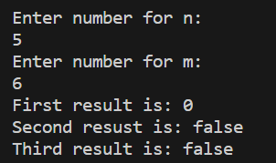

Час затрачений на виконання завдання 20 хв

Завдання №2 VNS Lab 1 - Task 2

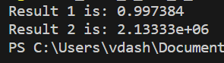

Час затрачений на виконання завдання 15 хв

Завдання №_3 Algotester Lab 1

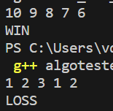

https://algotester.com/uk/ContestProblem/DisplayWithEditor/134634#mySolutions

Час затрачений на виконання завдання 55 хв

Завдання №_4 Class Practice Task

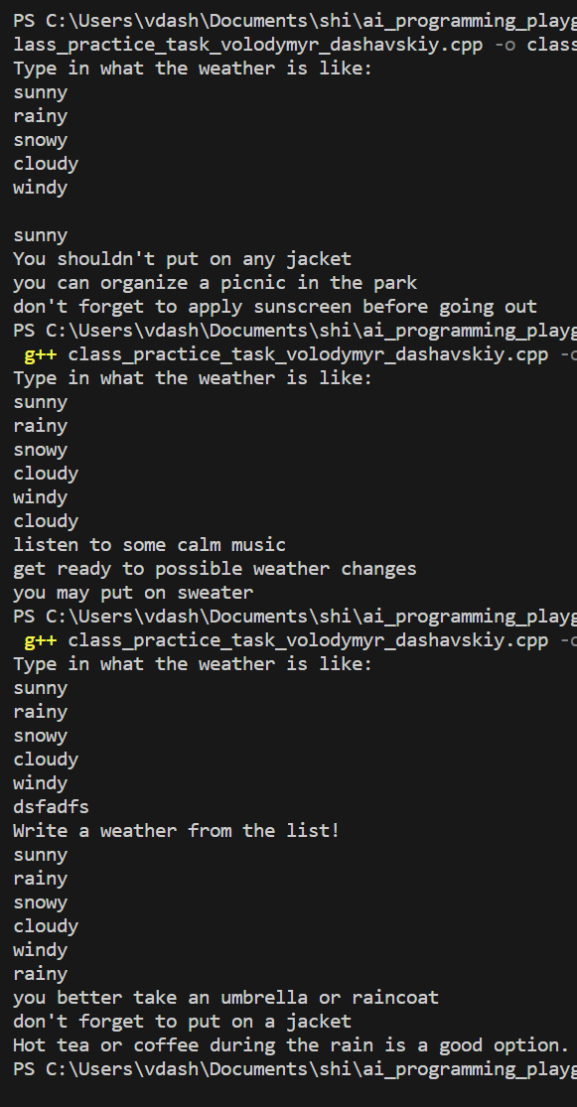

Час затрачений на виконання завдання 35 хв

Завдання №_5 Self Practice Task

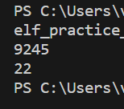

Час затрачений на виконання завдання 20 хв

## **6. Кооперація з командою:**

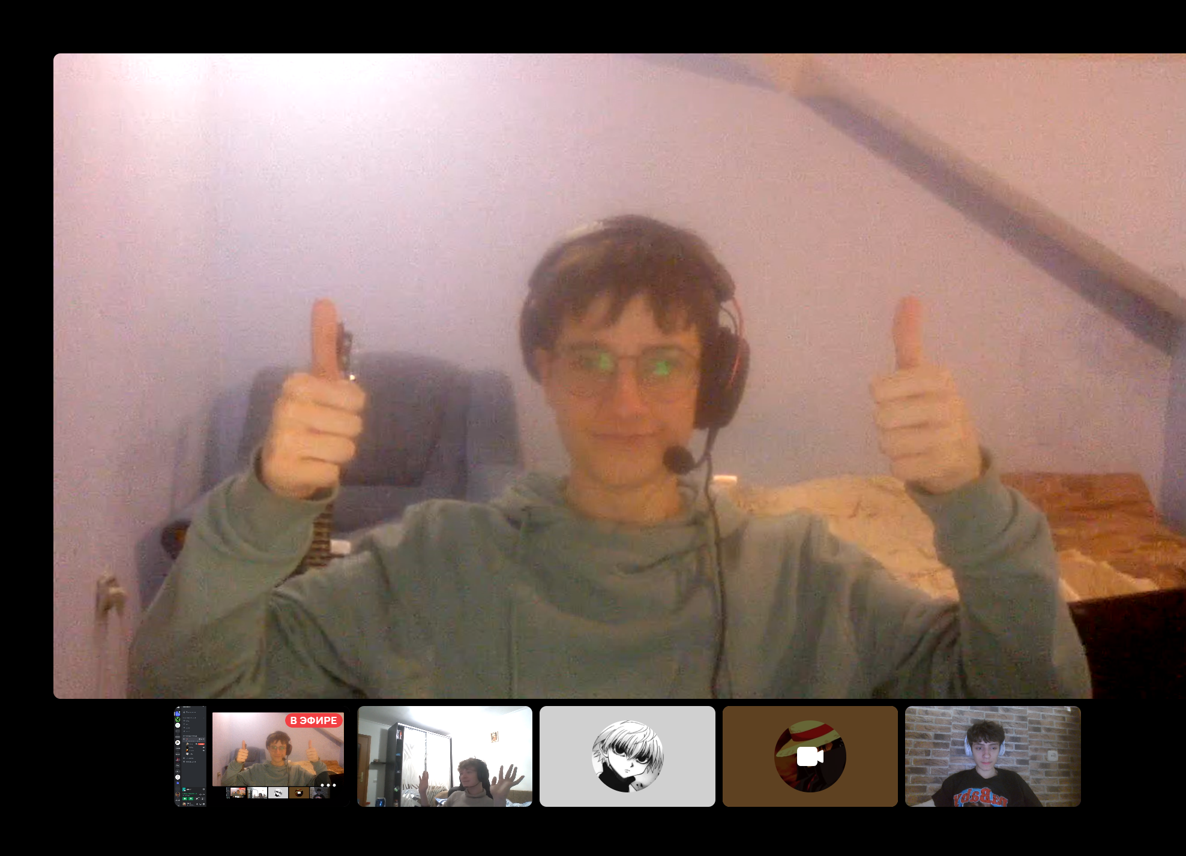



# **Висновки:**

Деталі по результатам виконання робіт та висновки згідно тем та завдань